
ข่าวพยากรณ์และเตือนภัยการระบาดศัตรูพืช !!!
สำนักงานเกษตรจังหวัดตราด
“ลดต้นทุนและปลอดภัย หากเกษตรกรใช้การจัดการศัตรูพืชแบบผสมผสาน”
ประจำเดือน พฤษภาคม พ.ศ. 2562 (ฉบับที่ 29/2562)

โรคราสีชมพูของยางพารา

ในช่วงนี้เป็นฤดูฝน สภาพอากาศมีความชื้นสูงซึ่งเหมาะสมต่อการแพร่ระบาดของโรคราสีชมพูของยางพารา สำนักงานเกษตรจังหวัดตราดขอแจ้งให้เกษตรกรหมั่นสำรวจแปลงยางพาราและเฝ้าระวังการระบาดของโรคราสีชมพู
สาเหตุ เกิดจากเชื้อรา Corticium salmonicolor Berk. & Br.
อาการของโรค
เริ่มแรกเปลือกบริเวณคาคบ กิ่งก้าน ลำต้น บริเวณที่ถูกทำลายจะเป็นรอยปริมีน้ำยางไหลติดอยู่ตามเปลือก เมื่ออากาศชื้นจะเห็นเส้นใยสีขาวที่เปลือกยาง แผลจะขยายเป็นบริเวณกว้างออกไป เมื่อเชื้อเจริญเต็มที่จะมองเห็นเป็นสีชมพูซึ่งเป็นระยะที่เชื้อเจริญเข้าไปในเปลือกและลุกลามไปยังลำต้นทำให้เปลือกแตกและกะเทาะออก น้ำยางไหลออกมาจับตามกิ่งก้านและลำต้นเป็นทาง เมื่อน้ำยางแห้งจะมีราดำเข้าจับเป็นทางสีดำ ใต้บริเวณแผลจะมีการแตกกิ่งใหม่ขึ้นมากมาย ใบยางเปลี่ยนเป็นสีเหลือง เกิดอาการตายจากยอด เมื่อสภาพแวดล้อมไม่เหมาะสมเชื้อราจะพักตัว สีชมพูที่เคยปรากฏจะซีดลงจนเป็นสีขาว เมื่อถึงฤดูฝนปีถัดไปจะเริ่มลุกลามต่อไป

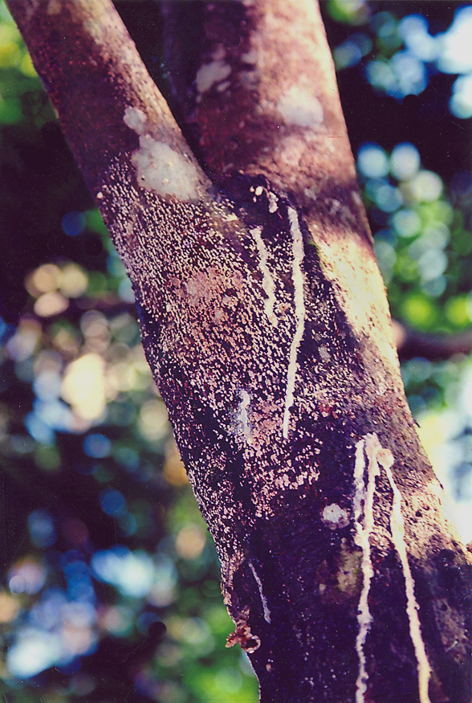 | 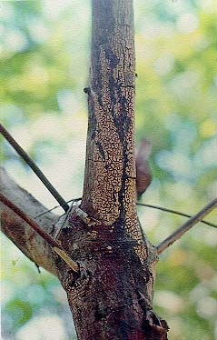 | 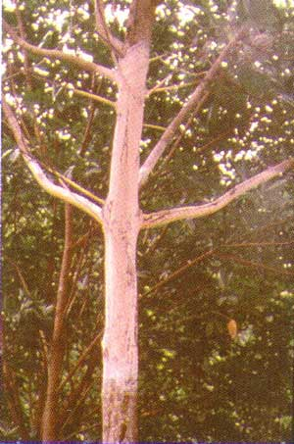
เกิดรอยปริ มีน้ำยางไหล | เปลือกแตก กะเทาะออก | เส้นใยเจริญปกคลุมลำต้น

การแพร่ระบาด
โดรคราสีชมพูระบาดรุนแรงในสภาพอากาศชุ่มชื้น มีปริมาณฝนมาก เมื่ออากาศแห้งแล้งเชื้อราจะพักตัวและเจริญลุกลามต่อในฤดูฝนปีถัดไป เชื้อแพร่กระจายโดยลมและฝน

พืชอาศัย
กาแฟ โกโก้ ชา มะม่วง ขนุน ทุเรียน เงาะ

แนวทางการป้องกันกำจัด
1. ดูแลรักษาสวนยางให้มีอากาศถ่ายเทได้สะดวก เพื่อลดความชื้นและลดความรุนแรงของโรค
2. ไม่ควรปลูกพืชอาศัยเป็นพืชร่วมหรือพืชแซมยาง
3. ต้นยางอายุน้อยถ้าเป็นโรครุนแรงถึงกิ่งแห้งตายและมีกิ่งใหม่งอกใต้รอยแผล ควรตัดกิ่งที่แห้งตายทิ้ง โดยตัดให้ต่ำกว่ารอยแผลประมาณ 2-3 นิ้ว แล้วทาด้วยสารเคมีเคลือบบาดแผล
4. ต้นยางที่ยังไม่เปิดกรีด เมื่อเป็นโรคแนะนำให้ใช้สารเคมีบอร์โดมิกซ์เจอร์ (bordeaux mixture) ที่มีอัตราส่วนผสมจุนสีหนัก 120 กรัม ปูนขาวหนัก 240 กรัม (ถ้าเป็นปูนเผาใหม่ใช้ประมาณ 150 กรัม) ผสมน้ำ 10 ลิตรโดยผสมใหม่ๆ ทาบริเวณที่เป็นโรค ไม่แนะนำให้ใช้กับต้นยางที่เปิดกรีดแล้วเนื่องจากสารทองแดงที่เป็นส่วนผสมของบอร์โดมิกซ์เจอร์จะไหลลงไปผสมกับน้ำยางที่กรีดได้ทำให้คุณภาพน้ำยางเสื่อมลง
5. ต้นยางที่เปิดกรีดแล้ว เมื่อตรวจพบต้นที่เป็นโรคให้ขูดเปลือกบริเวณที่เป็นแผลออกก่อนแล้วทาด้วยสารเคมี เช่น เบโนมิล หรือไตรดีมอร์ฟ อัตราตามคำแนะนำในฉลาก

กลุ่มอารักขาพืช สำนักงานเกษตรจังหวัดตราด
46 ถ. ราษฎร์นิยม ต. บางพระ อ. เมืองตราด จ. ตราด
โทร. ๐๓๙-๕๑ ๑๐๐๘ โทรสาร ๐๓๙-๕๒๓๓๘๕
http://www.trat.doae.go.th
E-mail: trat@doae.go.th
ผู้จัดทำ : นางสาวครองทรัพย์ สิงหราช ที่ปรึกษา : นายวินัย ขยันยิ่ง

